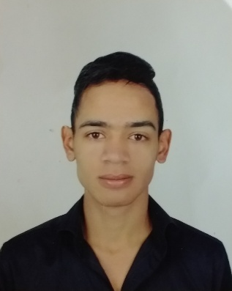

Mateo Alejandro Daza Blanchar

CC: 1001199009

Cel: 3166818901

Email: mateodazza@gmail.com

**Datos Personales:**

**Fecha de nacimiento**: 20 de marzo de 2000

**Lugar de Nacimiento**: Bogotá

**Estado civil:** Soltero

**Dirección:** calle 86 #95-23

**PERFIL PROFESIONAL**

Estudiante de ingeniería de Procesos Industriales de la Escuela Tecnológica Instituto Técnico Central La Salle. Habilidad para trabajar en equipo, Capacidad analítica y capacidad de liderazgo.

**EXPERIENCIA LABORAL**

**-Gaseosas Colombianas S.A.S**

**Cargo:** Aprendiz de auditoria

**Tiempo laboral:** 6 meses

**Jefe inmediato:** Fabián García

**-Innovatión Life Club**

**Cargo:** Asesor comercial (venta fría)

**Tiempo laboral:** 6 meses

**Jefe inmediato:** Sergio Pérez

**-Papelería Arte Loco**

**Cargo:** Vendedor

**Tiempo Laboral:** 7 meses

**Jefe inmediato:** Silene Bonilla

**-Grupo Ventura**

**Cargo:** Asesor de Ventas

**Tiempo laboral:** 1 año

**Jefe inmediato:** Gregory Navas – alexander Triana

**FORMACIÓN ACADÉMICA**

**-**Educación Primaria

2007-2011

Miguel Antonio caro

**-**Bachiller académico

2012-2017

Miguel Antonio Caro

**-**Técnico profesional en procesos de manufactura

(2018-2) – 2021

Escuela Tecnológica Instituto Técnico Central

**-**Ingeniería de Procesos Industriales

Sexto Semestre

Escuela Tecnológica Instituto Técnico Central La Salle. 2018

**Cursos Relevantes:**

Curso de Alemán Principiante A- 1

2018-1

ETITC La Salle

**Referencias familiares**

Lucibeth Blanchar Maestre

Psicóloga

Escuela Tecnológica Instituto Técnico Central

Cel. 3004700104

**Referencias Personales**

Rafael Eduardo Parada Mendoza

Docente

Cel. 3158504779

__________________________

Mateo Alejandro Daza Blanchar

CC. 1001199009